浙江大学研究生教育管理信息系统
【经济困难生】模块

学生
操作手册

编制时间：2026年3月

目录
第一章 经济困难生 - 3 -
1.1 认定申请 - 4 -
1.2 编辑按钮 - 5 -
1.3 详情按钮 - 6 -
1.4 复核申请 - 6 -

经济困难生
页面路径：奖助-应用中心-困难生认定申请
审核流程：学生提交-学院审核-研究生院审核
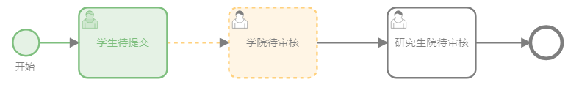

第一步：学生登录账号后，点击上方导航栏中的应用中心
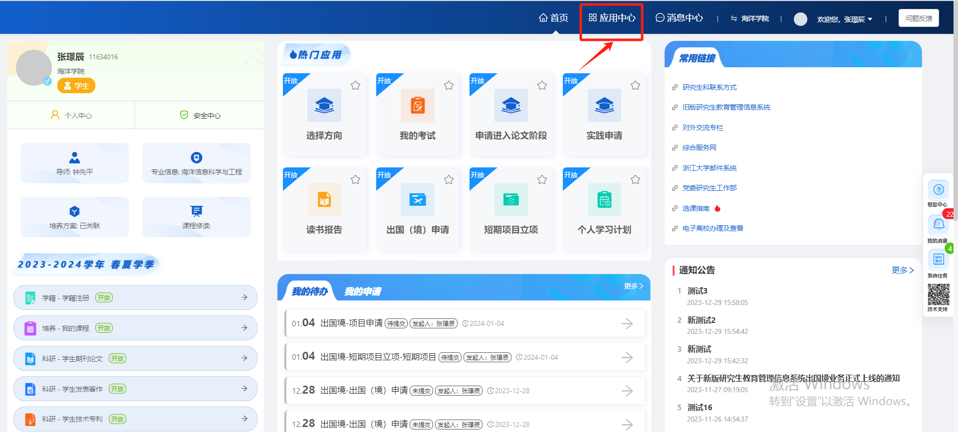
第二步：进入应用中心后，选择奖助模块
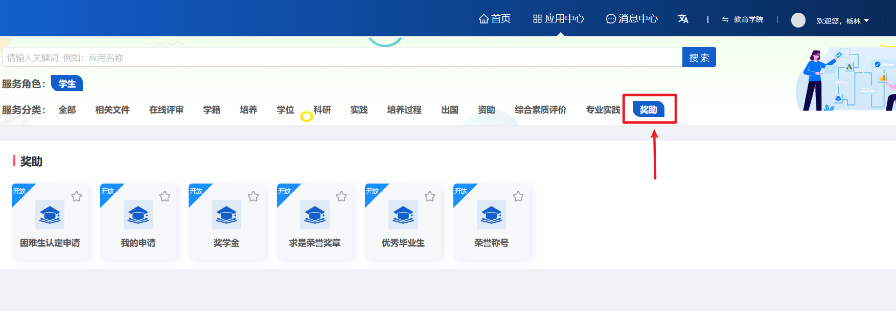
第三步：点击【困难生认定申请】应用，进入页面。
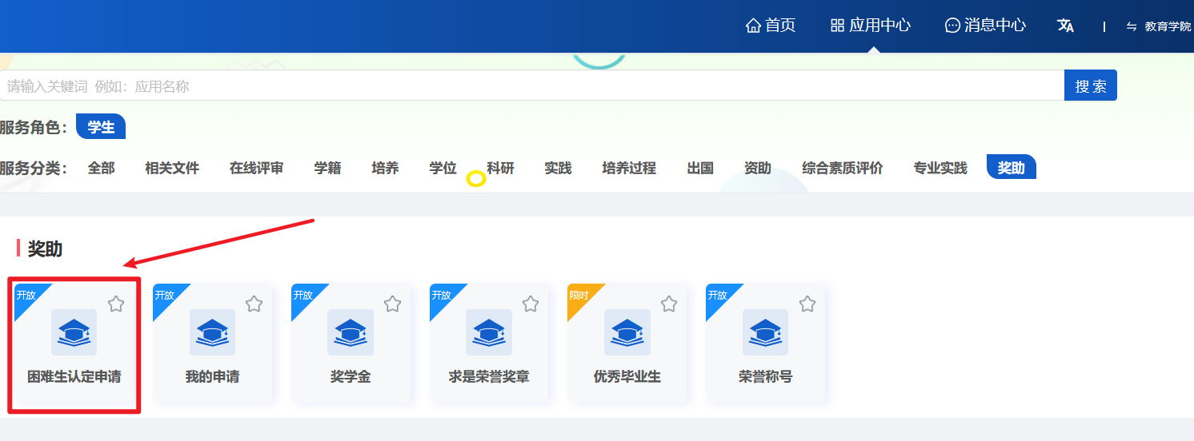

认定申请
第一步：点击申请按钮，进入申请页面。每学年学生可根据系统参数设定的学年学期发起一次困难生认定申请（除非该申请由上级撤销或判定审核不通过，则可再次发起）。
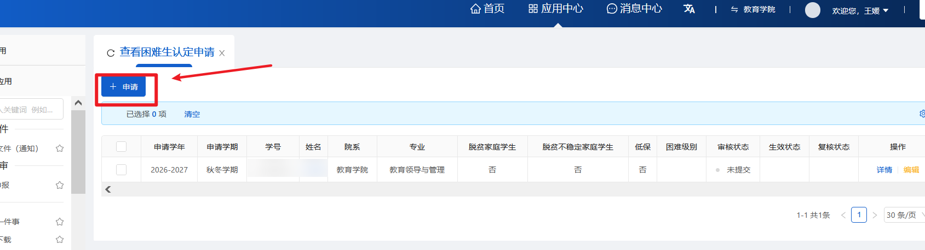
注意：点击【申请】按钮：
- 检查当前是否在研究生院设置的申请时间范围内，不在则提示：当前未开放困难生认定申请，请联系研工部！
- 检查当前年份是否存在已审核通过且为生效状态的记录，若存在则提示：困难生认定已通过，不要重复申请。
- 检查当前年份是否存在已申请且在流程中的记录，若存在则提示：困难生认定审核中！。
- 若当前年份存在审核状态为通过且生效状态为不生效的数据，或审核状态为不通过的数据，则允许学生再次发起申请。

第二步：进入申请页面后，按页面要求填写信息。填写后点击暂存按钮，数据状态将更新为未提交，可以编辑或取消申请；点击提交按钮，申请将提交给学院审核。
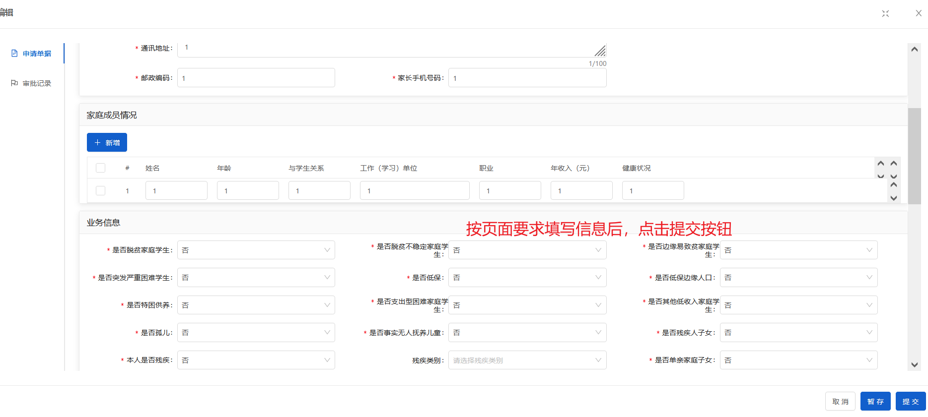

编辑按钮
审核状态为“未提交”或“学生待提交”（由上级打回）时，显示编辑按钮。
此时点击编辑按钮，进入编辑页面，可以对页面的所有可编辑字段进行修改。
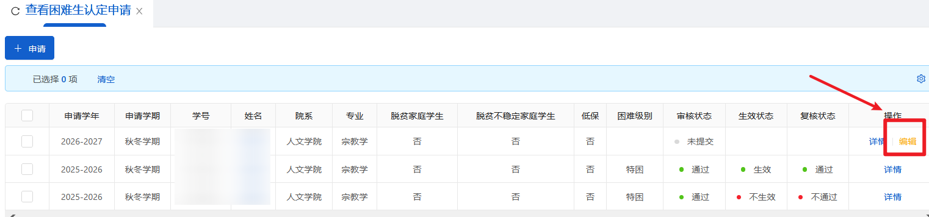
注：编辑页面，点击提交时，检查：
- 检查当前时间是否在申请时间范围内，若不在则提示：操作失败，当前未开放困难生认定申请，请联系研工部！
- 检查该数据的申请学年与研究生院设置的【申请学年】是否一致，不一致则提示：操作失败，当前该学年困难生认定暂未开放，请联系研工部！

详情按钮
点击详情按钮，可以查看数据的详情信息，不可修改
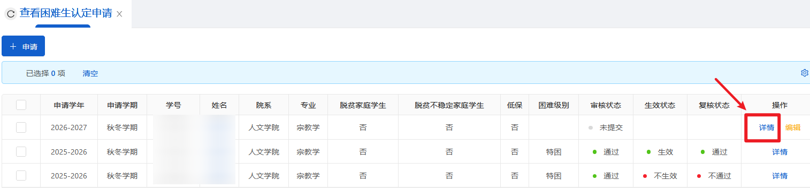

复核申请
第一步：当认定数据审核状态为“通过”且生效状态为“生效”时，列表显示【复核】按钮，用户需在规定复核时间内对该认定数据进行复核操作。
注：仅当用户在复核时间范围内进行的认定申请，则认定申请一旦审核通过且生效，该认定数据将无需复核，列表将隐藏【复核】按钮。
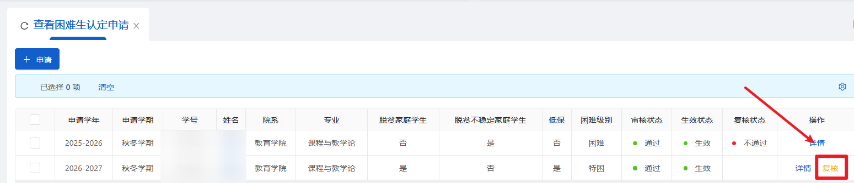
第二步：点击【复核】按钮，进入复核页面，根据实际需求，点击不同的按钮将进入不同的复核子流程。
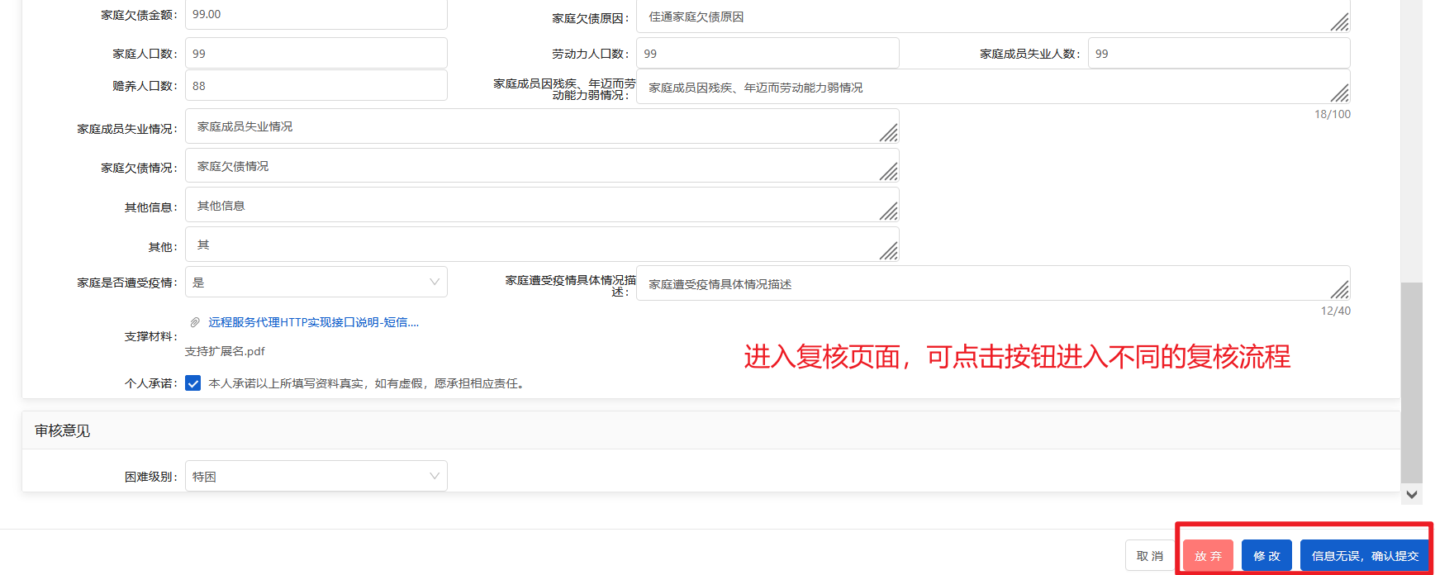
注：
- 点击【放弃】按钮，弹框二次确认提示，此时需输入放弃理由，必填。用户填写确认后，数据提交至学院端待审核，一旦上级审核通过，该条困难生认定数据将视为认定结果失效。
- 点击【信息无误，确认提交】按钮，数据提交至学院端待审核，一旦上级审核通过，该条困难生认定数据将视为正式生效。
- 点击【修改】按钮，进入修改页面，自动回填并允许编辑原认定申请所有字段；修改理由为必填项，填写完成提交后，数据更新为最新内容并记录变动信息，待上级审核通过后，该条困难生认定数据将视为正式生效。
- 提交时将会检查该数据中的申请学年，与参数设置中的【复核学年】是否一致，不一致则不允许提交，提示：“操作失败，当前该学年困难生复核审批暂未开放，请联系研工部！”
- 一旦复核申请结果被判定为审核不通过，原认定申请生效状态将由"生效"变为"不生效"。

